**BAB II**

**TINJAUAN PUSTAKA**

**2.1 Tempe**

Tempe merupakan makanan yang terbuat dari biji-bijian yang diolah dengan cara fermentasi dengan menggunakan ragi sehingga tumbuh jamur kapang yang akhirnya membentuk tempe [1]. Tempe merupakan makanan tradisional khas Indonesia yang terbuat dari hasil pertumbuhan jamur pada fermentasi kedelai. Kapang *Rhizopus Oligosporus* adalah kapang dari filum *Mucormycota* yang banyak menghasilkan enzim lipase. *Rhizopus Oligosporus* banyak ditemui di tanah, buah dan sayuran yang membusuk serta roti yang sudah lama dan juga terdapat dalam nasi. Jamur ini biasa disebut dengan ragi tempe.

Ragi pada tempe menyebabkan tekstur kedelai menjadi lebih lunak. Selain itu dapat mengurai komponen makro pada kandungan kacang kedelai. Serta, zat gizi lebih mudah terserap oleh tubuh. Proses fermentasi pada kedelai mampu menghasilkan antibiotik yang diketahui efektif untuk melawan organisme merugikan bagi kesehatan tubuh. Berikut taksonomi spesies jamur tempe :

Tabel 2.1 Taksonomi spesies jamur tempe *(R.oligosporus)*

|  |  |
| --- | --- |
| **Jamur Tempe *(R. oligosporus)*** | |
| Kerajaan | *Fungi* |
| Divisi | *Mucormycota* |
| Kelas | *Mucoromycetes* |
| Ordo | *Mucorales* |
| Famili | *Mucoraceae* |
| Genus | *Rhizopus* |
| Spesies | *R. oligosporus* |

Tempe dikenal sebagai makanan yang tinggi akan protein dan serat serta vitamin-vitamin lainnya yang baik bagi tubuh. Secara umum, tempe berwarna putih karena pertumbuhan miselia kapang yang merekatkan biji-biji kedelai sehingga terbentuk tekstur yang memadat. Tempe terasa sedikit masam karena adanya degradasi kandungan kedelai pada proses fermentasi sehingga memiliki rasa dan aroma yang khas.

**2.2 Suhu**

Suhu merupakan suatu besaran yang menunjukkan suatu keadaan panas atau dingin dengan skala satuan Celcius, Reaumur, Fahrenheit, Kelvin. Suhu memperlihatkan suatu derajat panas pada benda. Semakin tinggi suhu benda maka semakin panas benda tersebut. Alat mengukur suhu disebut Thermometer, ada berbagai macam jenis thermometer, salah satunya thermometer ruangan. Thermometer ruangan berfungsi untuk mengukur suhu pada ruangan dengan skala -50℃ sampai 50℃.

**2.2.1 Faktor Mempengaruhi Perubahan Suhu**

Beberapa faktor yang mempergaruhi perubahan suhu, sebagai berikut :

1. Lamanya Waktu Penyinaran

Matahari memiliki peran yang penting dalam mempengaruhi suhu udara. Semakin lama matahari menyinari suatu wilayah, maka semakin tinggi suhu di tempat tersebut.

1. Arah Datangnya Sinar Matahari

Semakin kecil sudut matahari maka pancaran pada matahari tidak begitu besar sehingga suhu udara tidak terlalu panas. Jika pancaran sudut sinar matahari semakin besar maka hasil suhu yang terjadi akan semakin tinggi atau semakin panas.

1. Adanya Awan Di Langit

Awan mempengaruhi suhu udara, ketika awan melintasi sinar matahari mengakibatkan suhu udara menurun.

1. Ketinggian Di Suatu Tempat

Semakin rendah lokasi, semakin tinggi suhu sebaliknya semakin tinggi lokasi semakin rendah suhu. Perbedaan suhu udara disebabkan oleh perbedaan ketinggian kedalaman area atau disebut amplitudo.

1. Perbedaan Garis Lintang Di Suatu Wilayah

Keberadaan garis lintang ini membagi bumi menjadi empat wilayah yaitu, tropis, subtropis, sedang dan hujan. Daerah yang terletak di wilayah tropis atau di garis khatulistiwa terasa sangat panas, sedangkan di daerah dingin, hanya di daerah kutub, suhu udara terasa sangat dingin. Hal ini, karena sinar matahari cenderung memasuki wilayah khatulistirwa atau tropis.

1. Pergerakan Arus Laut Dan Angin

Arus laut dan angin mempengaruhi suhu udara, karena dapat terjadi ketika Australia mengalami musim dingin. Angin dan arus laut yang mengarah ke Indonesia akan membuat beberapa wilayah Indonesia terasa dingin karena turunnya suhu udara. Sebaliknya jika angin dan arus laut disebabakan oleh suhu panas. Maka, daerah yang dilintasi akan terasa panas dan suhu udara akan naik.

1. Kondisi Geografis Suatu Wilayah

Bagi Negara yang memiliki sebagain besar wilayah nya perairan maka, perubahan suhu antara siang dan malam tidak terlalu jauh di bandingkan Negara yang jauh dari perairan seperti daerah gurun. Karena matahari lama menyerap panas dari air laut dan juga lama melepas panas dari air laut. Wilayah yang cukup jauh dari perairan akan mengalami perubahan suhu siang dan malam yang begitu drastis. Jika siang hari suhu mencapai 40℃ maka saat malam suhu udara bisa turun mencapai 0℃.

**2.3 Kelembapan Udara**

Kelembapan udara adalah konsentrasi uap air di udara. Karena dalam udara air selalu terkandung dalam bentuk uap air. Perubahan tekanan sebagaian uap air di udara berhubungan dengan perubahan suhu. Konsentrasi air di udara pada tingkat permukaan laut dapat mencapai 3% pada 30℃ (86℉), dan tidak melebihi 0,5% pada 0℃ (32℉). Alat ukur kelembapan udara disebut Higrometer.

**2.3.1 Macam-Macam Kelembapan Udara**

Ada beberapa jenis kelembapan udara, sebagai berikut :

1. Kelembapan Relatif atau Nisbi adalah perbandingan jumlah uap air di udara dengan yang terkandung di udara pada suhu yang sama. Misalnya pada suhu 27℃, udara tiap-tiap 1m³ maksimal dapat memuat 25 gram uap air pada suhu yang sama ada 20 gram uap air maka lembab udara pada waktu itu sama dengan 20 x 100% = 80%.
2. Kelembapan Absolut atau Mutlak adalah banyaknya uap air dalam gram pada 1m³. contoh 1m³ udara suhunya 25℃ terdapat 15 gram uap air maka kelembapan mutlak = 15 gram. Jika dalam suhu yang sama, 1m³ udara maksimum mengandung 18 gram uap air, maka kelembapan relatifnya = 15/18 x 100% = 83,33%.
3. Kelembapan Spesifik adalah metode untuk mengukur jumlah uap air di udara dengan rasio terhadap uap air di udara kering. Kelembapan spesifik diekspresikan dalam rasio kilogram uap air, *mw per kilogram udara ma*.

**2.3.2 Faktor Yang Mempengaruhi Kelembapan Udara**

Kelembapan udara di pengaruhi oleh beberapa faktor, sebagai berikut :

1. Suhu

Suhu merupakan derajat panas suatu benda. Kelembapan udara dipengaruhi oleh suhu udara. Jika suhu suatu udara semakin tinggi maka, kelembapan udara yang dimiliki semakin rendah. Begitu sebaliknya, jika semakin rendah suhu udara maka kelembapan yang dimiliki semakin rendah.

1. Tekanan Udara

Tekanan udara dalam tingkat kelembapan udara berbanding lurus. Semakin tinggi udara di suatu tempat maka udara tersebut semakin memiliki kelembapan yang tinggi karena udara yang ada jumlah terbatas.

1. Pergerakan Angin

Pergerakan angin menjadi hal yang berpengaruh bagi kelembapan udara. Karena adanya angin dapat mempengaruhi proses penguapan pada sumber air dan menjadi salah satu faktor dalam bentuk awan.

1. Kuantitas dan Kualitas Penyinaran

Kuantitas dan kualitas penyinaran mempengaruhi kelembapan udara. Jika penyinaran matahari tinggi, maka kelembapan yang tinggi juga menurun. Hal tersebut dikarenakan kandungan uap air pada suatu udara. Penyinaran matahari akan menghilangkan kandungan uap air sehingga akan berdampak pada menurunnya tingkat kelembapan udara.

1. Vegetasi

Vegetasi mempengaruhi kelembapan udara karena kerapatannya. Apabila suatu tempat memiliki kerapatan vegetasi yang tinggi, maka kelembapan udaranya juga tinggi. Hal tersebut terjadi karena adanya seresah yang menutupi permukaan tanah dengan rapat, maka menyebabkan uap air terkunci didalamnya. Sebaliknya apabila kerapatan vegetasinya rendah, maka kelembapan udara ditempat tersebut juga rendah karena seresah yang menutupi permukaan tanah juga jarang.

1. Ketersedian Air

Ketersedian air untuk kelembapan udara diukur dari banyaknya uap air yang terkandung didalam udara. Daerah yang memiliki ketersedian air banyak akan memiliki tingkat kelembapan udara yang tinggi. Sementara tempat yang memiliki ketersediaan air rendah maka tingkat kelembapannya juga rendah.

1. Ketinggian Tempat

Ketinggian tempat mempengaruhi kelembapan udara. Jika berada di tempat yang tinggi. Udara akan terasa lebih dingin dari pada ketika berada di tempat yang lebih rendah. Dikarenakan kandungan uap air yang di wilayah ketinggian lebih banyak dari pada di wilayah rendah. Maka, semakin tinggi suatu tempat kelembapan udaranya akan semakin tinggi. Begitu sebaliknya, semakin rendah suatu tempat maka kelembapan udaranya pun semakin rendah.

1. Kerapatan Udara

Keraptan udara saling berkaitan dengan kelembapan udara. Semakin rapat udara di suatu tempat, maka kelembapannya pun tinggi. Sebaliknya apabila kerapatan udaranya renggang, maka kelembapannya rendah.

**2.4 Fermentasi**

Fermentasi adalah metode pengawetan makanan dengan menggunakan mikroorganisme. Proses fermentasi bergantung pada ketersediaan udara. Makanan yang difermentasi aman untuk di konsumsi karena menggunakan mikroorganisme yang sifatnya patogen, sehingga baik untuk kesehatan tubuh. Proses fermentasi juga menghasilkan gas, asam dan alkohol.

**2.4.1 Jenis-Jenis Fermentasi**

Fermentasi di bagi menjadi tiga kategori yaitu, sebagai berikut :

1. **Fermentasi Berdasarkan Produk Yang Dihasilkan**

Fermentasi berdasarkan produk yang dihasilkan terbagi menjadi dua jenis yaitu, sebagai berikut :

1. Heterofermentatif

Jenis fermentasi yang menghasilkan produk berupa asam laktat serta etanol yang kadarnya sama banyak. Seperti, proses fermentasi pembuatan tape.

1. Homofermentatif

Jenis fermentasi yang menghasilkan produk hanya berupa asam laktat. Seperti, proses fermentasi pembuatan youghurt.

1. **Fermentasi Berdasarkan Penggunaan Oksigen**

Menurut Fardiaz, ada dua jenis fermentasi berdasarkan penggunaan oksigen yaitu aerobik dan anaerobik. Fermentasi aerobik adalah fermentasi yang memerlukan oksigen sedangkan fermentasi anerobik adalah fermentasi yang tidak membutuhkan oksigen dalam prosesnya.

1. **Fermentasi Berdasarkan Proses Yang Dihasilkan Oleh Mikroba**

Proses fermentasi yang dihasilkan oleh mikroba terbagi menjadi tiga yaitu, sebagai berikut :

1. Fermentasi Yang Memproduksi Sel Mikroba

Proses produksi sel mikroba terbagi menjadi 2 yaitu :

1. Proses produksi sel mikroba menjadi produksi yeast yang penting bagi industri roti.
2. Proses produksi sel mikroba sebagai bahan makanan untuk manusia dan hewan.
3. Fermentasi Yang Menghasilkan Enzim Dari Mikroba

Enzim yang diproduksi oleh mikroba memiliki keunggulan dibandingkan enzim yang diproduksi tanaman dan hewan yaitu mampu menghasilkan enzim dalam jumlah yang besar serta meningkatkan produktivitas.

1. Fermentasi Yang Menghasilkan Metabolit Mikroba

Fermentasi yang menghasilkan metabolit mikroba terbagi menjadi dua yaitu :

1. Metabolit primer adalah etanol, butanol, vitamin, dll.
2. Metabolit sekunder adalah antibiotic, inhibitor enzim.

**2.4.2 Manfaat Fermentasi**

Selain sebagai pengawet makanan fermentasi juga bermanfaat bagi tubuh, sebagai berikut :

1. Merangsang Pertumbuhan Bakteri Baik

Mengkonsumsi makanan yang di fermentasi baik bagi sistem pencernaan tubuh. Karena proses fermentasi dapat menghasilkan probiotik yang berfungsi sebagai menjaga kesehatan usus. Jika bakteri pada usus tidak seimbang maka dapat menyebabkan intoleransi gluten atau laktosa infeksi jamur bahkan asma serta alergi.

1. Dapat Membuang Racun Bagi Tubuh

Makanan dan minuman yang melewati proses fermentasi memiliki sistem nutrisi yang bagus bagi tubuh untuk membantu detoksifikasi. Kandungan asam dalam makanan atau minuman dapat membantu membuang racun atau logam berat dalam tubuh.

1. Dapat Meningkatkan Daya Tahan Tubuh

Mengkonsumsi makanan dan minuman yang melewati proses fermentasi berpengaruh bagi sistem kekebalan tubuh karena datangnya berbagai penyakit dari bakteri pada usus.

1. Dapat Menurunkan Tekanan Darah

Mengkonsumsi makanan dan minuman dapat menurunkan tekanan darah tinggi. Seperti, Youghurt.

1. Melawan Kanker Prostat

Berdasarkan penelitian, mengkonsumsi makanan atau minuman yang telah difermentasi dapat melawan penyakit kanker prostat. Karena makanan dan minuman yang difermentasi mengandung banyak vitamin K2 dimana jika rutin mengonsumsi vitamin K2 dapat mengurangi resiko terkena penyakit kanker prostat.

1. Meningkatkan Kesehatan Jantung

Mengkonsumsi produk susu hasil fermentasi mengandung sifat-sifat yang menyehatkan jantung.

1. Makanan Menjadi Mudah Dicerna

Mengkonsumsi makanan yang telah difermentasi dapat membantu memecah nutrisi yang terkandung dalan makanan sehingga usus lebih mudah untuk mencerna.

**2.5 Komponen Alat Pada Sistem Pengendali Suhu dan Kelembapan**

**2.5.1 Arduino Uno**

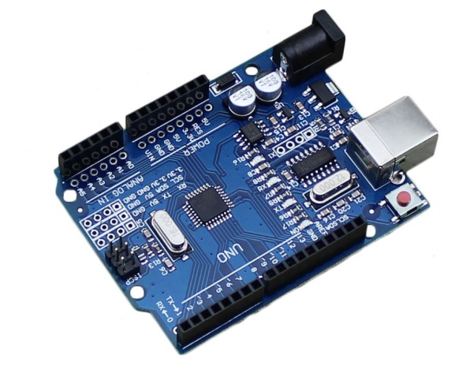

Gambar 2.1 Arduino Uno

Arduino uno merupakan sebuah sistem pengendali mikro *single board* yang bersifat terbuka dimana sistem pengembangannya tidak dikoordinasi oleh suatu individu atau lembaga dan dirancang untuk memudahkan penggunaan elektronik dalam mengontrol berbagai bidang yang menggunakan perangkat elektronik. Mikrokontroller ini diprogram menggunakan bahasa C atau C++. Berikut spesifikasi Arduino Uno :

Tabel 2.2 Spesifikasi Arduino Uno

|  |  |
| --- | --- |
| **Parameter** | **Detail** |
| Mikrokontroller | ATmega328 |
| Operating Voltage | 5 V |
| Input Voltage (disarankan) | 7 – 12 V |
| Digital I/O | Pins 14 (dimana 6 memberikan output PWM) |
| Analog Input | Pins 6 |
| DC Current per I/O | Pin 40 mA |
| DC Current for 3.3 V | Pin 50 mA |
| Flash Memory 32 KB (ATmega328) | 0,5 KB |
| SRAM | 2 KB (ATmega328) |
| EEPROM | 1 KB (ATmega328) |
| Clock Speed | 16 MHz |

**2.5.2 Sensor DHT 11**

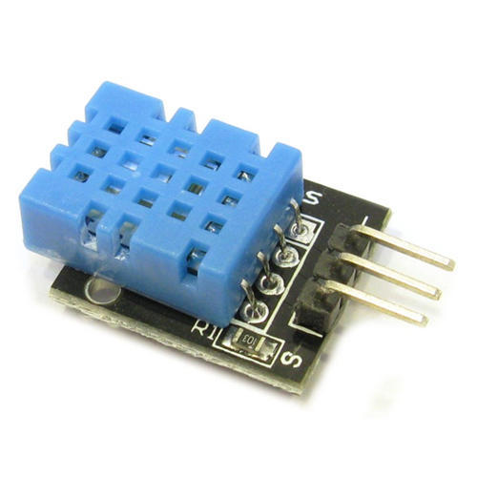

VCC

GND

A0

Gambar 2.2 Sensor DHT 11

Sensor DHT 11 adalah sensor yang berfungsi untuk mengukur suhu dan kelembapan. Dalam sensor ini terdiri dari thermistor untuk mengecek suhu dan kapasitif sensor untuk mengecek kelembapan. Output DHT 11 berbentuk digital, DHT 11 membutuhkan waktu sekitar 2 detik untuk proses pembacaan keadaan. Dalam sensor ini terdapat sebuah thermistor tipe NTC *(Negative Temperature Coefficient)* untuk mengukur suhu, sebuah sensor kelembapan tipe resisitif dan sebuah mikrokontroller 8 bit yang mengolah kedua sensor tersebut dan mengirim hasilnya ke pin output dengan format single wire bi directional (kabel tunggal dua arah). Kapasitor penginderaan kelembapan memiliki dua elektroda dengan substrat penahanan kelembapan sebagai dielektrik di antara keduanya. Perubahan nilai kapasistansi terjadi dengan perubahan tingkat kelembapan. IC mengukur, memproses nilai resistansi yang diubah ini dan mengubahnya menjadi bentuk digital. Untuk mengukur suhu sensor ini menggunakan thermistor koefisien suhu negative yang menyebabkan penurunan nilai resistensinya seiring dengan kenaikan suhu. Untuk mendapatkan nilai resistensi yang lebih besar bahkan untuk perubahan suhu sekecil apapun, sensor ini biasanya terbuat dari keramik atau polimer semikonduktor. Kisaran suhu DHT 11 adalah 0℃ hingga 50℃ dengan akurasi 2℃. Kisaran kelembapan sensor ini dari 20% hingga 80% dengan akurasi 5%. Tingkat pengambilan sampel sensor ini adalah 1Hz. Dimana, memberi satu bacaan untuk setiap detik. Sebuah resistor pull-up 5k hingga 10k ohm disediakan untuk komunikasi antara sensor dan mikrokontroler. Berdasarkan gambar diatas berikut pin pada modul sensor DHT 11 :

1. VCC (+) : Pin yang digunakan untuk menghubungkan input tegangan ke modul.

2. GND (-) : Pin yang digunakan untuk menginput ground atau nol ke dalam modul.

3. OUT : Pin yang digunakan untuk mengalirkan sinyal digital ke dalam rangkaian mikrokontroller.

Tabel 2.3 Spesifikasi Sensor DHT 11

|  |  |
| --- | --- |
| **Parameter** | **Detail** |
| Tegangan kerja | 3.3 V – 5 V |
| Arus maksimum | 2.5 mA |
| Range pengukuran kelembapan | 20% - 80% |
| Akurasi pengukuran kelembapan | 5% |
| Range pengukuran suhu | 0℃ - 50℃ |
| Akurasi pengukuran suhu | 2℃ |
| Kecepatan pengambilan sampel | 1 Hz |
| ukuran | 15.5 mm x 12 mm x 5.5 mm |
| Jarak 4 pin | 0,1” |

**2.5.3 Relay**

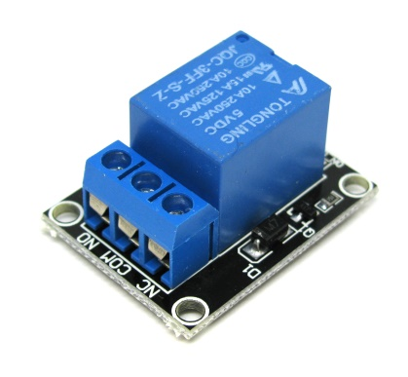

NC (Normally Close)

COM

NO (Normally Open)

Gambar 2.3 Relay

Relay merupakan saklar *(switch)* yang dioperasikan secara listrik yang terdiri dari 2 bagian utama yaitu elektromagnet (coil) dan mekanikal (seperangkat kontak saklar/switch). Relay menggunakan prinsip elektromagnetik untuk menggerakkan kontak saklar sehingga dengan arus listrik yang kecil dapat menghantarkan listrik yang bertegangan lebih tinggi.

**2.5.4 LCD Display**

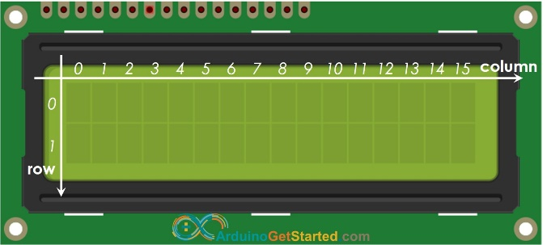

Gambar 2.4 LCD Display

LCD *Display* *(Liquid Cristal Display)* adalah jenis media tampilan atau display dari bahan cairan kristal sebagai penampil utama. LCD berfungsi untuk menampilkan karakter angka, huruf ataupun simbol dengan mengkonsumsi arus lebih rendah. Berikut fungsi setiap pin I/O pada LCD :

Tabel 2.4 Susunan Kaki dan Fungsi setiap pin I/O pada LCD *Display*

|  |  |  |  |
| --- | --- | --- | --- |
| **No** | **Pin** | **Fungsi** | **Port** |
| 1. | VSS | Dihubungkan ke Ground | GND |
| 2. | VCC | Catu daya positif (+5V) | VCC |
| 3. | VEE | Pengatur kontras cahaya LCD (bisa menggunakan Potensiometer 10K Ohm untuk mengatur tingkat kontrasnya) |  |
| 4. | RS | *Register Select*, logika HIGH untuk mengirim data, logika LOW untuk mengirim instruksi. | PD7 |
| 5. | RW | Read/Write control bus | PD5 |
| 6. | E | Data Enable | PD6 |
| 7. | D0 – D7 | Data | PC0 – PC7 |
| 8. | LED+ | Catu daya positif untuk layar |  |
| 9. | LED- | Catu daya negatif untuk layar |  |

**2.5.5 I2C *(Integrated Circuit)***

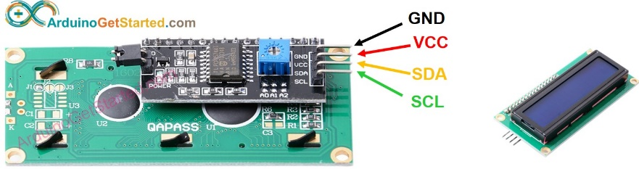

Gambar 2.5 I2C LCD Display

I2C LCD Display merupakan modul yang terkoneksi dengan lcd display 16x2 yang sebelumnya membutuhkan 12 kabel output untuk terhubung dengan aruduino, untuk mempermudah dalam pengkabelan menggunakan modul i2c membutuhkan 4 kabel output yang akan dihubungkan ke Arduino uno.

Tabel 2.5 Susunan Pin Dan Fungsi I2C *(Integrated Circuit)*

|  |  |  |
| --- | --- | --- |
| **No** | **Pin** | **Fungsi** |
| 1. | Ground | Untuk menghubungkan *power* ground pada i2c ke Arduino |
| 2. | VCC | Untuk menghubungkan *power* positif/VCC ke Arduino 5V |
| 3. | SDA | Untuk menghubungkan data sinyal ke Arduino |
| 4. | SCL | Untuk menghubungkan data pengunci ke Arduino |

**2.5.6 Power Supply Switching**

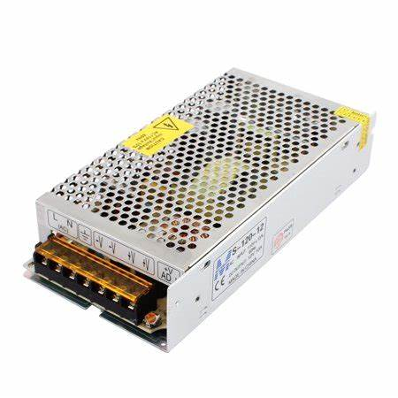

Gambar 2.6 Power Supply

Catu daya atau sering disebut dengan power supply merupakan rangkaian elektronika yang berguna sebagai sumber listrik arus searah (DC) untuk beban atau perangkat lain. Pada dasarnya rangkaian power supply 13 memiliki 4 bagian utama diantaranya transformator, rectifier, filter, dan voltage regulator yang berfungsi untuk menurunkan tegangan arus bolakbalik (AC), menyearahkan tegangan arus bolak-balik (AC) menjadi tegangan arus searah (DC) dan akhirnya disaring dan distabilkan menjadi tegangan arus searah (DC) yang tidak berubah-ubah

**2.5.7 Modul *Step Down* LM2596**

Adjustable

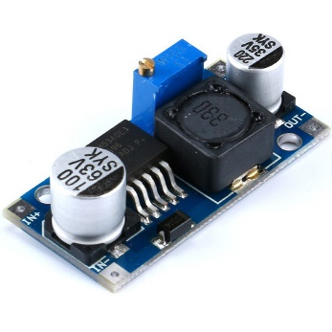

Gambar 2.7 Sep Down LM2596

Modul *step down* LM2596 adalah modul yang memiliki IC LM2596 sebagai komponen utamanya. IC LM2596 berfungsi sebagai *converter* dengan *current rating* 3A. *Step down* yang digunakan dapat *adjustable* tegangan yang keluar . Seri LM2596 beroperasi pada frekuensi 150kHz.

Tabel 2.6 Susunan Pin dan Fungsi *Step Down* LM2596

|  |  |  |
| --- | --- | --- |
| **No** | **Pin** | **Fungsi** |
| 1. | In + | Untuk menghubungkan + dari *power switching* |
| 2. | In - | Untuk menghubungkan – dari *power switching* |
| 3. | Out + | Untuk menghubungkan Vin 5V dari Arduino Uno |
| 4. | Out - | Untuk menghubungkan Ground dari Adruino Uno |

**2.5.8 Kipas Angin**

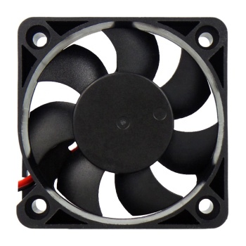

Gambar 2.8 Kipas Angin

Kipas angin adalah sebuah alat pendingin ruangan yang digerakkan oleh listrik atau baterai. Prinsip kerja kipas angin yaitu mengubah energi listrik menjadi energi gerak. Mesin listrik pada kipas angin mengubah energi listrik menjadi energi mekanik. Kapasitor kipas mengerakkan motor listrik untuk memulai dan menjalankan. Arus listrik yang mencapai motor, kemudian memasuki gulungan kawat yang melilit di dasar logam. Saat arus ini melewati kawat, timbul medan magnet yang mengeluarkan gaya dalam gerakan searah jarum jam yang mengubah energi listrik menjadi energi mekanik. Kondisi ini menyebabkan kumparan motor berputar. Saat angin berputar kipas angin menangkap gerakan putar dan mentransfer ke bagian bilah kipas.

**2.5.9 Lampu Pijar**

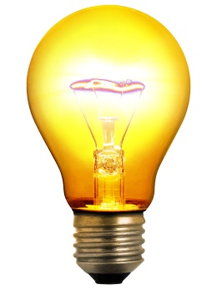

Gambar 2.9 Lampu Pijar

Lampu pijar adalah sebuah alat yang digunakan sebagai penerang, sumber cahaya yang dihasilkan melalui penyaluran arus listrik melalui filamen yang kemudian memanas dan menghasilkan cahaya. Kaca yang menyelubungi filamen panas tersebut menghalangi udara untuk berhubungan dengannya sehingga filamen tidak akan langsung rusak akibat teroksidasi. Lampu memiliki bentuk seperti bola kaca yang berisi kawat kecil yang akan menyala jika di aliri listrik. Jenis lampu pijar mudah untuk menyala jika di aliri arus listrik, tetapi akan berubah panas jika digunakan dalam waktu relatif lama. Maka dari itu lampu pijar dapat bertahan 1000 jam atau rata-rata pemakaian 10 jam sehari semalam, hanya bertahan dalam waktu 3-4 bulan. Lampu pijar cocok untuk memanaskan makanan, telur yang membutuhkan kehangatan yang lebih.

**2.5.10 Ultrasonic *Mist Maker / Humidifier***

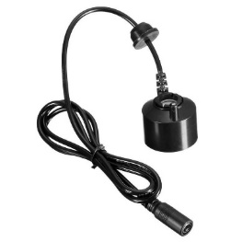

Gambar 2.10 *Mist Maker*

Atomizer atau mist maker adalah alat yang digunakan untuk menghasilkan kabut atau butiran air berukuran sangat kecil (dalam orde mikro) dari sejumlah cairan [2]. Alat ini bekerja menggunakan proses ultrasonik atomization yang mengubah air menjadi kabut dengan jarak air optimal 5 cm dari sensor agar kabut yang dihasilkan tidak sulit untuk naik kepermukaan. Alat ini merupakan sebuah tranduser berupa piezoelektrik yang beresonansi 1,6 MHz yang menghasilkan getaran energy yang tinggi sehingga menyebabkan air berubah menjadi kabut. Ukuran air yang menjadi kabut berukuran 5 mikron. Mist maker membutuhkan tegangan 24 V 1 A untuk bekerja. Alat ini tidak dapat bekerja dalam keadaan kering yang dapat menyebabkan kerusakan.

**2.6 Perhitungan Persentase Kesalahan Pengukuran ( Eror )**

Persentase kesalahan merupakan perbedaan antara nilai terukur atau eksperimen dan nilai yang diterima atau diketahui dan dibagi dengan nilai yang diketahui dan di kali 100%.

**Rumus: $$Eror \left(\%\right)= \frac{Nilai Pada Sensor DHT 11 – Nilai Pada Hygrometer}{Nilai Pada Sensor DHT 11 x 100\%}$$**

**2.7 Perhitungan Daya Listrik**

Daya listrik merupakan jumlah energi yang digunakan dan dihasilkan dalam sebuah rangkaian, sumber energi seperti tegangan akan menghasilkan daya listrik sedangkan beban yang terhubung dengannya akan menyerap daya listrik.

Rumus yang digunakan untuk menghitung daya listrik pada rangkaian listrik :

**Rumus : P = V . I**

Keterangan :

P = Daya listrik (Watt)

V = Tegangan listrik (Volt)

I = Arus Listrik (Ampere)